Kartoffeldruck
Was brauche ich?
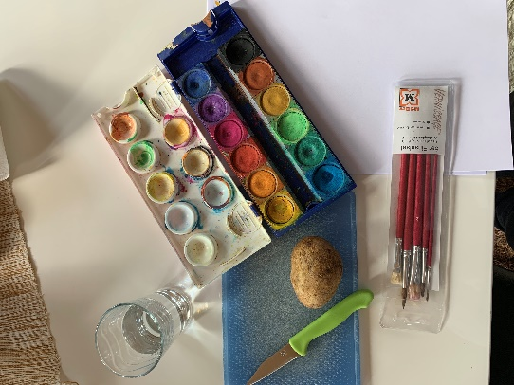
Schritt 1
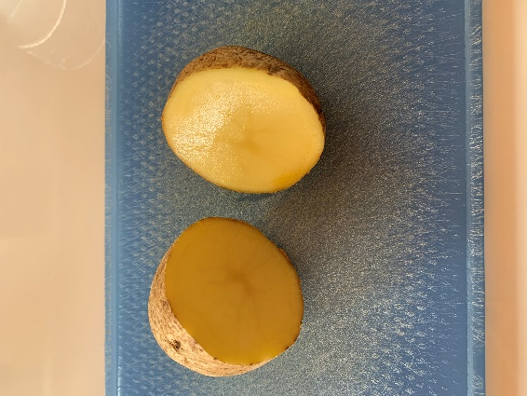
Schritt 2
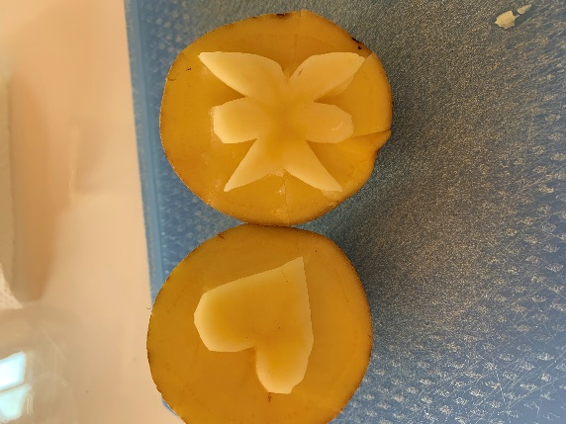
Schritt 3
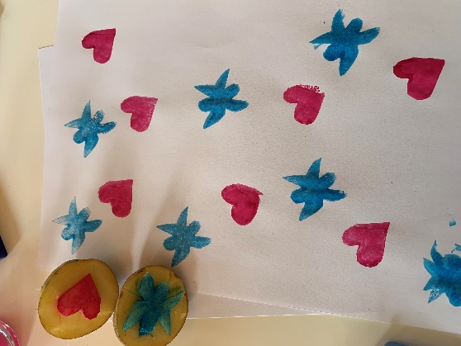

- Kartoffeln
- Schneidebrett
- Messer
- Pinsel
- Wasserfarbe oder Fingerfarbe
- Blätter

- Die Kartoffel in zwei Hälften schneiden

- Ein Muster reinschneiden z.B. Herz, Schmetterling oder Klebblatt

- Anmalen und Stempel

